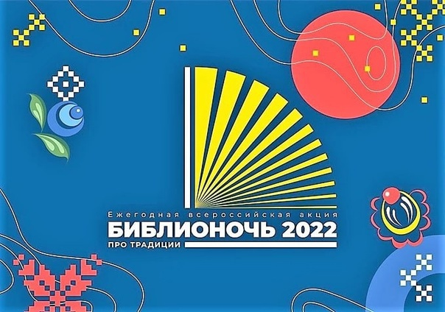
МКУК «Новополянская поселенческая библиотека» приглашает Всех посетить Социально культурную акцию
«Библионочь 2022»
«Библиосумерки»- для ребят младшего возраста с 16-00.
Посетив акцию «Традиции живая нить»-вы познакомитесь с историей и традициями России и Краснодарского края. Гости мероприятия смогут стать участниками различных конкурсов и игр!
«Звени, звени, златая Русь»-познавательно- игровая программа
«Сила традиции края родного»- краеведческий .
«Карусель народных сказок»-литературный марафон
«Берегиня »- мастер класс
«На завалинке «- фольклорные посиделки .
Фотозона «Исток»- позволит сделать фото на память.
Финальным событием станет розыгрыш «Супер лотереи»
Будет весело обещаем! Мы ждем Вас всех приходите!!!

